Практическое занятие № 2.
Решение систем линейных уравнений методом Гаусса

- Контроль знаний (по изученной теме)
Вопросы:
- Дайте определение матрицы
- Какие типы матриц Вам известны?
- Что такое определитель?
- Какие действия можно поизводить с матрицами, их свойства.
- Определители вторго и третьего порядков, их свойства
- Определение минора и алгебраического дополнения
- Определение системя линейных уравнений
- Понятие обратной матрицы, ее свойства
- Охарактеризуйте метод Гаусса для решения систем линейных уравнений

Оценка устных ответов обучающихся
Ответ оценивается отметкой «5», если обучающийся:
- полно раскрыл содержание материала в объеме, предусмотренном программой и учебником, изложил материал грамотным языком в определенной логической последовательности, точно используя математическую терминологию и символику;
- правильно выполнил рисунки, чертежи, графики, сопутствующие ответу;
- показал умение иллюстрировать теоретические положения конкретными примерами, применять их в новой ситуации при выполнении практического задания;
- продемонстрировал усвоение ранее изученных сопутствующих вопросов, сформированность и устойчивость используемых при отработке умений и навыков;
- отвечал самостоятельно без наводящих вопросов преподавателя. Возможны одна - две неточности при освещении второстепенных вопросов или в выкладках, которые обучающийся легко исправил по замечанию преподавателя.
Ответ оценивается отметкой «4», если
- он удовлетворяет в основном требованиям на оценку «5», но при этом имеет один из недостатков:
- в изложении допущены небольшие пробелы, не исказившие математическое содержание ответа;
- допущены один – два недочета при освещении основного содержания ответа, исправленные по замечанию преподавателя;
- допущены ошибка или более двух недочетов при освещении второстепенных вопросов или в выкладках, легко исправленные по замечанию преподавателя.
Отметка «3» ставится в следующих случаях:
- неполно или непоследовательно раскрыто содержание материала, но показано общее понимание вопроса и продемонстрированы умения, достаточные для дальнейшего усвоения программного материала (определенные «Требованиями к математической подготовке обучающихся»);
- имелись затруднения или допущены ошибки в определении понятий, использовании математической терминологии, чертежах, выкладках, исправленные после нескольких наводящих вопросов преподавателя;
- обучающийся не справился с применением теории в новой ситуации при выполнении практического задания, но выполнил задания обязательного уровня сложности по данной теме;
- при знании теоретического материала выявлена недостаточная сформированность основных умений и навыков.
Отметка «2» ставится в следующих случаях:
- не раскрыто основное содержание учебного материала;
- обнаружено незнание или непонимание студентом большей или наиболее важной части учебного материала;
- допущены ошибки в определении понятий, при использовании математической терминологии, в рисунках, чертежах или графиках, в выкладках, которые не исправлены после нескольких наводящих вопросов преподавателя.

- Решение практических заданий (решение заданий у доски):
Решение упражнений по теме «Матрицы и действия над ними»:
Пример 1. Сложить и вычесть матрицы
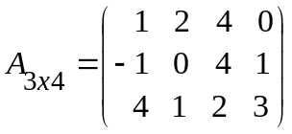, 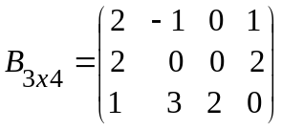.
Решение:
1) 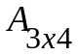 + 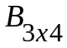= 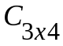= 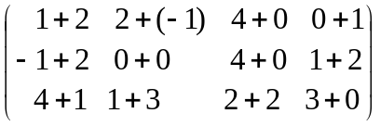=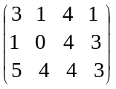;
2) – =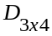=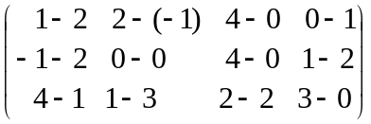=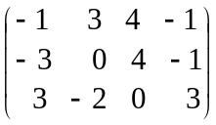;
3) произведение 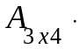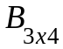 не существует, так как матрицы А и В несогласованы, впрочем, не существует и произведения 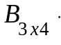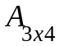по той же причине.
Пример 2. Сложить, вычесть и перемножить матрицы
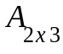=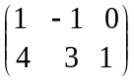, 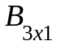=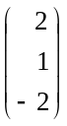.
Решение:
1) суммы матриц, как и их разности, не существует, так как исходные матрицы разного порядка: матрица А имеет порядок 2×3, а матрица В – порядок 3×1;
2) так как матрицы А и В согласованны, то произведение матриц АּВ существует:
·=·=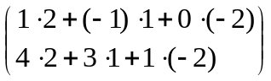=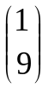,
произведение матриц ВּА не существует, так как матрицы и несогласованны.
Пример 3. Сложить, вычесть и перемножить матрицы

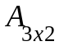=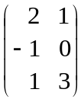, 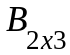=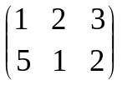.
Решение:
1) суммы матриц, как и их разности, не существует, так как исходные матрицы разного порядка: матрица А имеет порядок 3×2, а матрица В – порядок 2×3;
2) произведение как матриц АּВ, так и ВּА, существует, так как матрицы согласованны, но результатом таких произведений будут матрицы разных порядков: ·=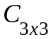, ·=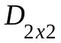.
·=·=
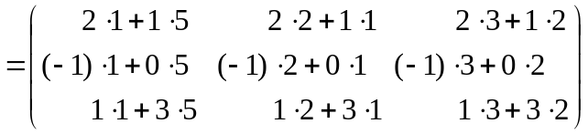 = 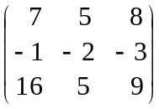 = ;
·=·=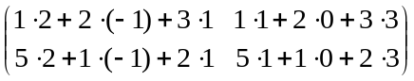 =
= 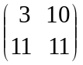= 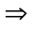в данном случае АВ ≠ ВА.
Пример 4. Сложить, вычесть и перемножить матрицы
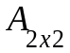=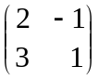, 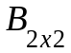=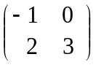.
Решение:
1) +=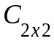=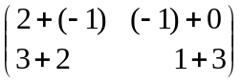=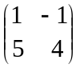,
2) –= =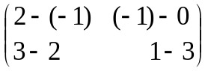=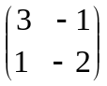;
3) произведение как матриц АּВ, так и ВּА, существует, так как матрицы согласованны:
·==·=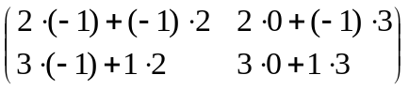=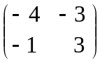;
·==·=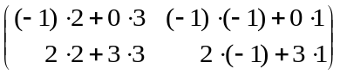=
=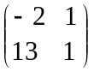 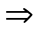 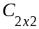≠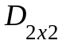, то есть матрицы А и В некоммутирующие.
Пример 5. Сложить, вычесть и перемножить матрицы
=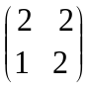, =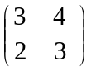.
Решение:
1) +==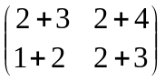=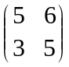,
2) –==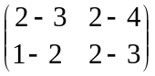=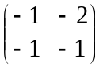;

3) произведение как матриц АּВ, так и ВּА, существует, так как матрицы согласованны:
·==·=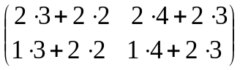=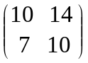;
·==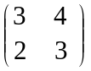·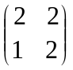=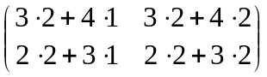=
= = АּВ=ВּА, т. е. данные матрицы коммутирующие.

- Работа по карточкам по теме «Матрицы и действия над ними» (у каждого обучающегося свое задание)
- Найти сумму, разность, произведения двух матриц А и В.
а) 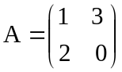, 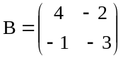;

б) 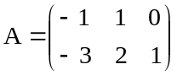, 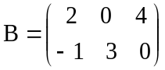;
в) 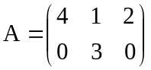, 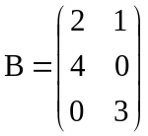;
г) 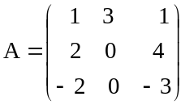, 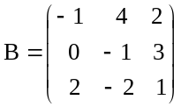;
д) 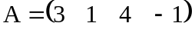, 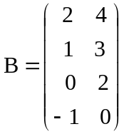;
е) 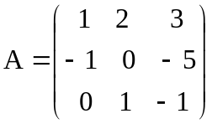, 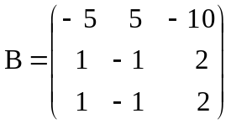;
ж) 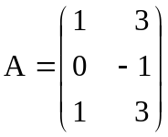, 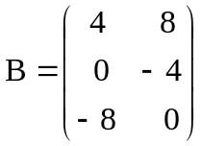;
з) 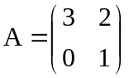, 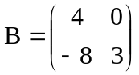;
и) 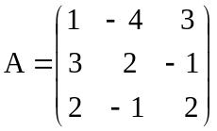, 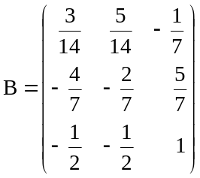.

Ответы по теме «матрицы и действия над ними»

а) 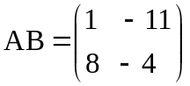, 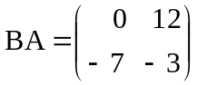;
б) произведения АВ и ВА не существуют;
в) 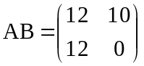, 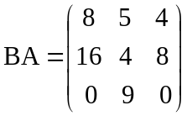;
г) 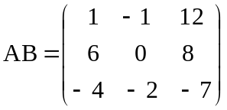, 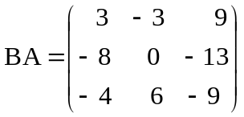;
д) суммы, разности и произведения ВА матриц не существуют, 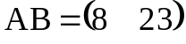;
е) 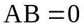, 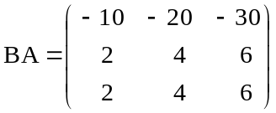;
ж) произведения матриц не существуют;
з) 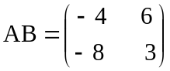, 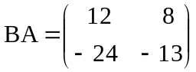;
и) 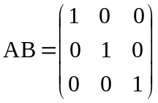, 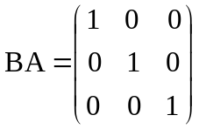.
Задания на повышение оценки (для сильных обучающихся)
- Вычислить (3А – 2В)·С, если

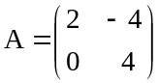, 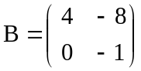, 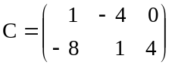.
- Найти 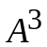, если
а) 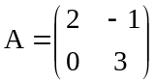; б) 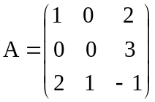.
- Найти матрицу Х, если 3А+2Х=В, где

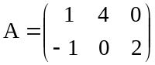, 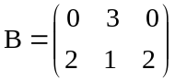.

- Найти АВС, если
а) 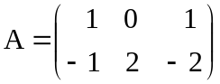, 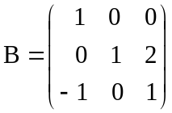, 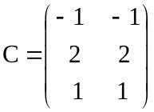;
б) 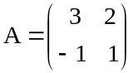, 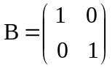, 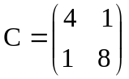.
Ответы на задания повышенной сложности:
- 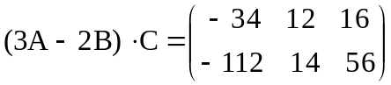.
- а) 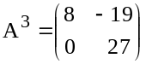; б) 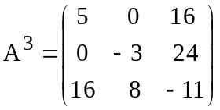.
- 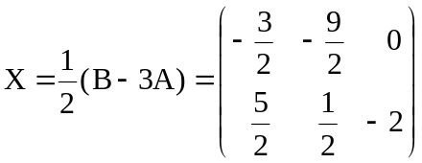.
- а) 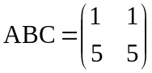; б) 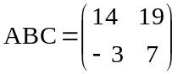.

Оценка письменной работы обучающегося:
Отметка «5» ставится, если:
- работа выполнена полностью;
- в логических рассуждениях и обосновании решения нет пробелов и ошибок;
- в решении нет математических ошибок (возможна одна неточность, описка, не являющаяся следствием незнания или непонимания учебного материала).
Отметка «4» ставится, если:
- работа выполнена полностью, но обоснования шагов решения недостаточны (если умение обосновывать рассуждения не являлось специальным объектом проверки);
- допущена одна ошибка или два-три недочета в выкладках, рисунках, чертежах или графиках (если эти виды работы не являлись специальным объектом проверки).
Отметка «3» ставится, если:
- допущены более одной ошибки или более двух-трех недочетов в выкладках, чертежах или графиках, но учащийся владеет обязательными умениями по проверяемой теме.
Отметка «2» ставится, если:
- допущены существенные ошибки, показавшие, что обучающийся не владеет обязательными умениями по данной теме в полной мере.

- Практическая работа № 1 по теме: «Определители и их свойства»
- Вычислить определители (по вариантам 1-3 варианты)
а) 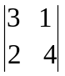; б) 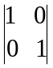; в) 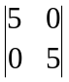; г) 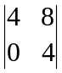; д) 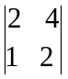; е) 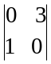.
- С помощью правила треугольников вычислить определители (1-3 варианты)
а) 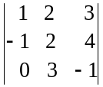; б) 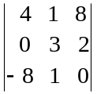; в) 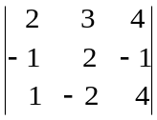.
- Вычислить определители примера 2, используя теорему Лапласа.
- Вычислить определители, предварительно упростив их:
а) 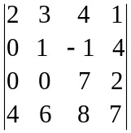; б) 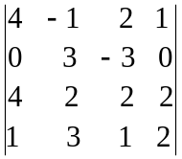; в) 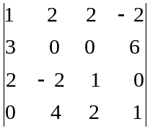.
5. Вычислить определитель методом приведения его к треугольному виду
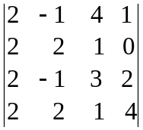.

Ответы к практической работе.
- а) 10; б) 1; в) 25; г) 16; д) 0; е) –3.
- а) –25; б) 168; в) 21.
- а) –25; б) 168; в) 21.
4 а) 70; б) 18; в) –66;
5. –24.
Оценка практической работы обучающегося:
Отметка «5» ставится, если:
- работа выполнена полностью;
- в логических рассуждениях и обосновании решения нет пробелов и ошибок;
- в решении нет математических ошибок (возможна одна неточность, описка, не являющаяся следствием незнания или непонимания учебного материала).
Отметка «4» ставится, если:
- работа выполнена полностью, но обоснования шагов решения недостаточны (если умение обосновывать рассуждения не являлось специальным объектом проверки);
- допущена одна ошибка или два-три недочета в выкладках, рисунках, чертежах или графиках (если эти виды работы не являлись специальным объектом проверки).
Отметка «3» ставится, если:
- допущены более одной ошибки или более двух-трех недочетов в выкладках, чертежах или графиках, но учащийся владеет обязательными умениями по проверяемой теме.
Отметка «2» ставится, если:
- допущены существенные ошибки, показавшие, что обучающийся не владеет обязательными умениями по данной теме в полной мере.

- Решение упражнений по теме «Решение систем линейных уравнений методом Гаусса»
Пример: решить систему уравнений методом Гаусса (разбор заданий у доски)
3x1-2x25x3+x4=3,
2x1-3x2+x3=5x=-3,
x2+2x2-4x4=-3,
x1-x2-4x3=9x4=22,
Решение: запишем вместо 1 уравнения 3 уравнение.
x1=2x2-4x=-3,
3x1-2x2-5x3+x4=3,
2x1-3x2+x3+5x4=-3,
x1-x2-4x3+9x4=22.
1)умножим 1 уравнение на (-3) и сложим со вторым уравнением, результат запишем во второе уравнение;
2) 1 уравнение умножим на (-2) и сложим с третьим уравнением, результат запишем в 3 уравнение;
3) 1 уравнение умножим на (-1) и сложим с четвёртым уравнением, результат запишем в 4 уравнение.
x1+2x2-4x4=-3,
-8x2-5x3+13x4=12,
-7x2+x3+13x4=3,
-3x2-4x3+13x4=25.
1) 2 уравнение умножим на (-7) и 3 умножим на 8.Затем полученные произведения сложим и запишем в 3 уравнение;
2) 2 уравнение умножим на (-3) и 4 уравнение умножим на 8. Затем полученные произведения сложим и запишем в 4 уравнение.
x1+2x2-4x4=-3,
-8x2-5x3+13x4=13,
43x3+13x4=-60,
-17x3+65x4=164.
Домножим 4 уравнение на (-5)
x1+2x2-4x4=-3,
-8x2-5x3+13x4=12,
43x3+13x4=-60,
-232x3=464.

1) x3=464: (-232)=-2,
2) 43 (-2)+13x4=-60,
13x4=-60+86,
13x4=26,
x4=2.
3)–8x2-5 (-2)+13 2=12,
–8x2+10+26=12,
-8x2=12-36,
-8x2=-24,
x2=3.
4)x1+2 3-4 2=-3,
x1+6-8=-3,
x1=-3-6+8,
x=-1.
Проверка:
- 3 (-1)-2 3-5 (-2)==-3-6+10=2=12-9=3 3=3;
- 2 (-1)-3 3+(-2)+5 2=-2-9-2+10=-13=10=-3 -3=-3;
- –1+2 3-4 2=-1+6-8=-3 -3=-3;
- –1-3-4 (-2)+9 2=-1-3+8+18=26-4=22 22=22.
Ответ: x1=-1; x2=3; x3=-2; x4=2.

- Практическая работа № 2 по теме «Решение систем линейных уравнений методом Гаусса»
- Решить системы уравнений методом Гаусса
а) 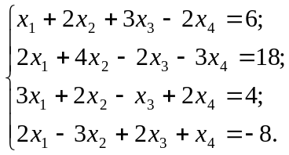
б) 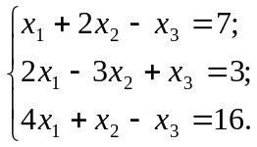
в) 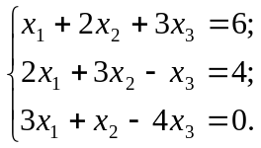
г) 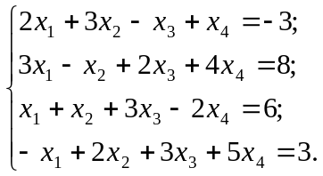
д) 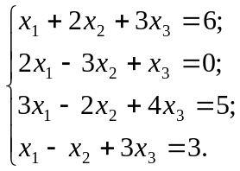
е) 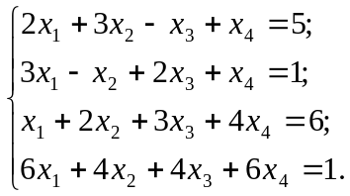

Оценка практической работы обучающегося:
Отметка «5» ставится, если:
- работа выполнена полностью;
- в логических рассуждениях и обосновании решения нет пробелов и ошибок;
- в решении нет математических ошибок (возможна одна неточность, описка, не являющаяся следствием незнания или непонимания учебного материала).
Отметка «4» ставится, если:
- работа выполнена полностью, но обоснования шагов решения недостаточны (если умение обосновывать рассуждения не являлось специальным объектом проверки);
- допущена одна ошибка или два-три недочета в выкладках, рисунках, чертежах или графиках (если эти виды работы не являлись специальным объектом проверки).
Отметка «3» ставится, если:
- допущены более одной ошибки или более двух-трех недочетов в выкладках, чертежах или графиках, но учащийся владеет обязательными умениями по проверяемой теме.
Отметка «2» ставится, если:
- допущены существенные ошибки, показавшие, что обучающийся не владеет обязательными умениями по данной теме в полной мере.

7. Дополнительные задания (по повышение оценки)
- Найти обратную матрицу:
а) 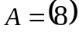; б) 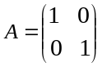; в) 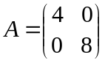; г) 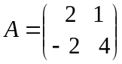;
д) 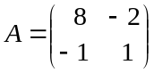; е) 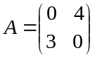; ж) 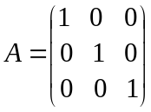; з) 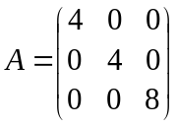;
и) 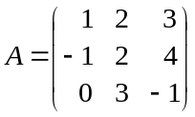; к) 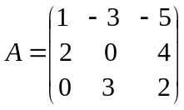; л) 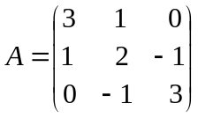.
- Доказать равенство 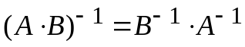:
а) 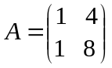, 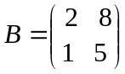.

Ответы по теме «обратная матрица»
- а) 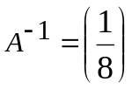; б) 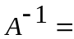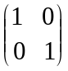; в) 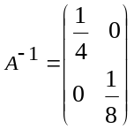; г) 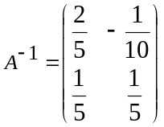;
д) 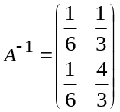; е) 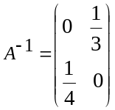; ж) 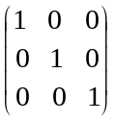;
з) 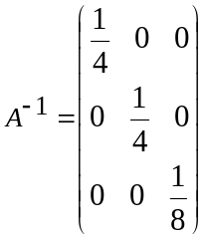; и) 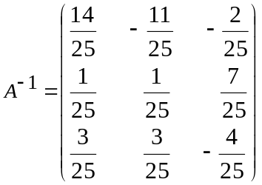;
к) 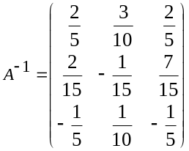; л) 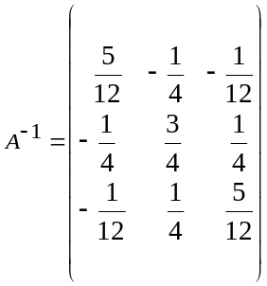;
2.а) 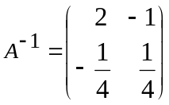, 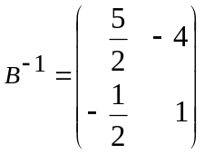, =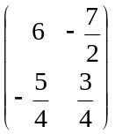;

- Домашнее задание
1. Решить системы линейных уравнений методом Гаусса
а) 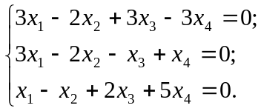
б) 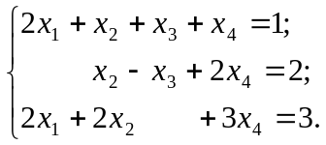
- Найти обратную матрицу и проверить выполнение условия 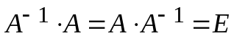:
а) 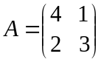; б) 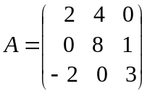.

Рекомендуемая литература:
Основные источники:
1. Богомолов Н.В. Практические занятия по математике. Учебное пособие для средних специальных учебных заведений. –М.: Высшая школа, 2002, 495с.
2. Соловейчик И.Л. Сборник задач по математике с решениями для техникумов/ И.Л. Соловейчик, В.Т. Лисичкин. –М.: ООО Издательский дом «ОНИКС 21 век»: Мир и образование, 2003, 464с.
3. Пехлецкий И.Д. Математика. –М.: «Академия», 2012, 304с.
Дополнительная литература:
- Зайцев И.А. Высшая математика. М.: Высшая школа, 1991, 517 с.
- Зайцев И.Л. Элементы высшей математики для техникумов. М.: Наука, 1974, 254 с.
- Выгодский М.Я. Справочник по высшей математике. М.: ООО «Издательство Астрель», 2003, 991 с.
Интернет-ресурсы:
- Электронная библиотечная система «Лань»

